实 习 登 记 表

身份证号：440801200301030616

个人资料：
姓名 | 梁源康 | 出生日期 | 2003/01/03 | 年龄 | 21
性别 | 男 | 籍贯 | 广东省廉江市 | 民族 | 汉
手机 | 13005636215 | 家庭住址 | 广东省湛江市霞山区海滨大道中海滨船厂
职务 | 学生 | 电子邮箱 | zabbcccbbaz@163.com
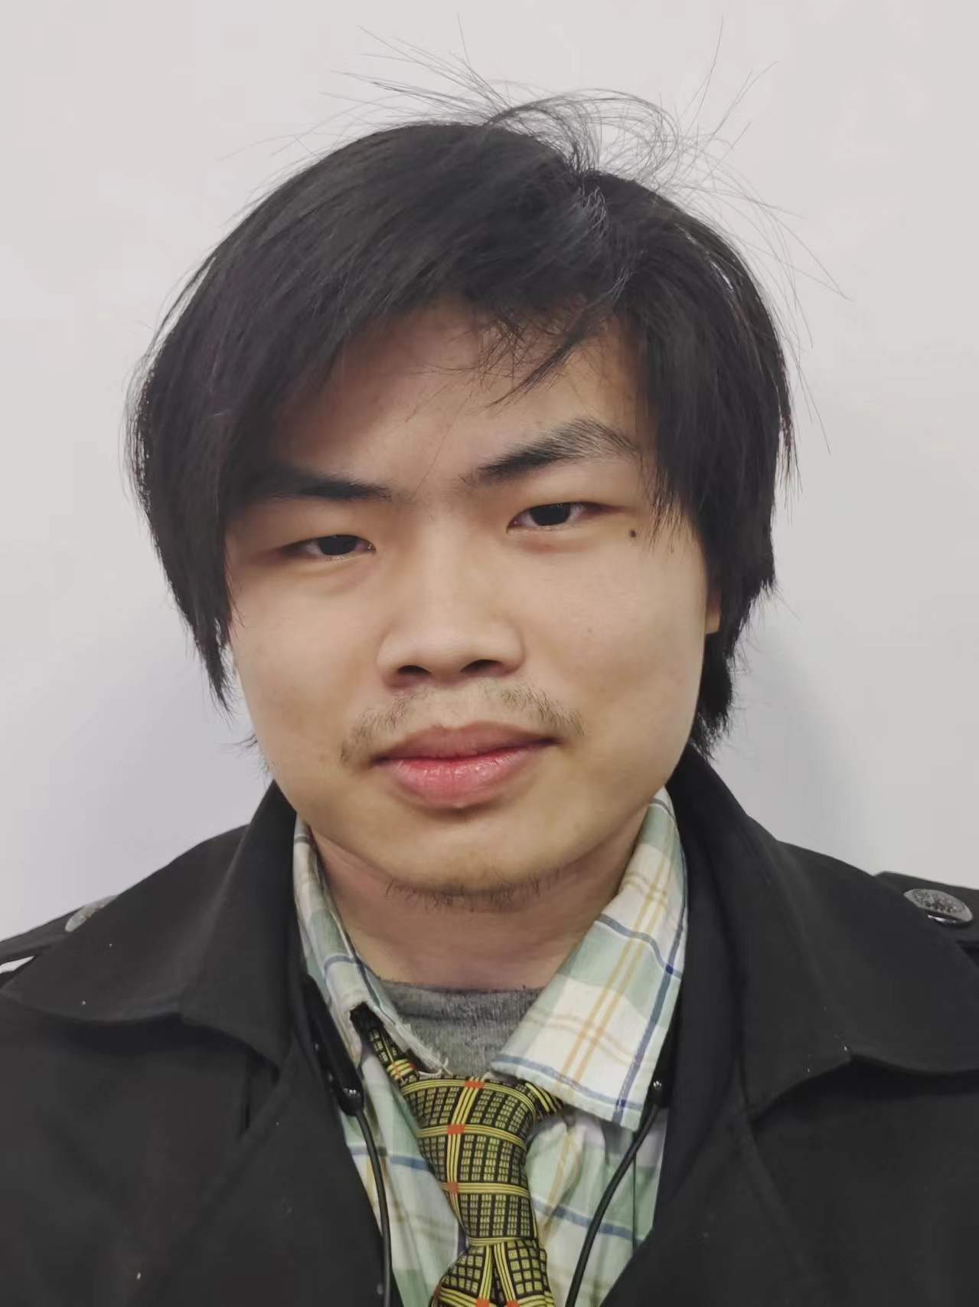
家庭成员：父、母、兄弟、姐妹
姓名 | 关系 | 年龄 |  | 联系电话 |  | 工作单位
梁锦华 | 父子 | 56 |  | 13790959099 |  | 湛江电力实业有限公司
杨罗妙 | 母子 | 49 |  | 13531060698 |  | 湛江市德盛人力资源有限公司
大学期间所受奖励（包括学习、各项活动及竞赛等）：
奖励名称 |  |  | 日期 |  | 授予单位
实习证明 |  |  | 2022/5/1 |  | 赛尔特建筑科技（广东）有限公司
技能：
请于下列方格上加（√）以示所具备的经验和技能
√办公软件 WPS √打字Typewriting 90 字/分 √驾驶执照 C1 。
其它：PCB制图（Cadence），C语言编程（VS Code与Keil5等），3D设计（SW和CAD等）
自述学习情况和成绩：
课程学习中规中矩，实干项目掌握能力多，掌握一门日语二外，并且有使用日语进行日常交流和电脑输入的能力。有独立设计和开发自动化控制设备的能力。课余时间没有任何浪费，尽数投入在各种技术的学习上。时不时接企业和个人开发项目磨炼实际工作能力。要动手的课程项目（焊接，单片机设计等）皆是第一。通过长期的自学熟练掌握了C语言，单片机，嵌入式，网页设计和网站搭建，PCB制图，3D建模等能力，对TCP，UDP，三协议（UART,SPI,IIC），工厂总线ModBus等都有运用到项目上的经历。

请简要如实回答以下问题
你认为你是什么性格的人？自己最大的优点和缺点是什么？给我们举例说明一下好吗？

优点：追求完美主义。
进行项目的时候求于完美主义，力求每一个环节尽最大可能处于管控之下，并且还要具有风险抵抗能力。比如：进行项目设计的时候尽可能每一个技术部分都亲自学习且处理，设备选型的时候注意考虑未来可能受制于选型方供货能力，因此会准备某个技术环节的次选方案。这个性格导致我在进行自动化设备设计的时候每一个环节都有涉及且有自主研发的能力（掌握从PCB制版，硬件调试，焊接，到软件编写，程序调试测试，到UI设计，上位机，网页设计，云联网处理等一条连贯道路）。

缺点：追求完美主义
对个人而言，完美主义是缺点。这导致我在项目规划和日常生活中承受比一般人更大的压力。其一是因为在设计项目的时候我首先要想到项目所碰到的风险且提前尝试未雨绸缪以防止不可控情况出现，其二是万事亲力亲为和保持自主性，导致我在设计的时候要倾向于独自学习且掌握全部内容，难以把项目细分给其他团队成员以减轻开发压力。

除了学习之外，你的课余时间如何安排？

1.课余时间主要在学习有关自动化设计的知识，涉及网络，嵌入式，电路板设计等。制作自动控制设备就是我的课余爱好。
2.承担实验室内面向新生的教学培训任务，涉及C语言，嵌入式，PCB绘图，网页搭建等教学工作。
3.承担自动化设计的企业或者个体项目，赚钱的同时保持与行业联系，跟上最新的研发路线，和了解委托方常见的需求，并且预备相对应的解决方案。

你对实习的最大兴趣是什么？

了解企业的运行规律和管理方式。了解企业各部门的职能所在和主要工作内容，学习企业各部门如何做到相互沟通和协调，研究上层决策如何向下传递和落实。以及目前工厂的智能化水平和实现方式，工厂ERP系统的实现方式和实用水平等。

你认为作为团队中的一员，需要具备什么样的品质？你为什么这样认为？

需要便于沟通，扎实的问题处理能力，和荣誉感。
如果不便于沟通，会影响团队的协作能力且难以保证良好的工作氛围，削弱员工工作积极性。
如果不具备扎实的问题处理能力，在项目里就会难以发挥应有的作用，造成其接手的环节出现效率降低。
如果不具有荣誉感，就会缺少对于项目和工作的基本动力，难以发挥原有的工作能力。

如果你可以来我公司实习，你将以什么样的心态开始你的实习？

保持求知欲，对我感兴趣的各方面知识进行学习。力求掌握企业的基本运作体系，思考让企业良好运行所需要的能力和知识。研究企业的智能化，自动化水平和实现方式，了解企业运行可能遇到的问题并且思考可能的解决方法。

日期： 2024年 6月 13日 申请人签名：梁源康

